แบบทดสอบวัดความสามารถด้านการฟัง

1) นักเรียนฟังคำคล้องจองและสามารถเลือกภาพได้ถูกต้อง (1 คะแนน)

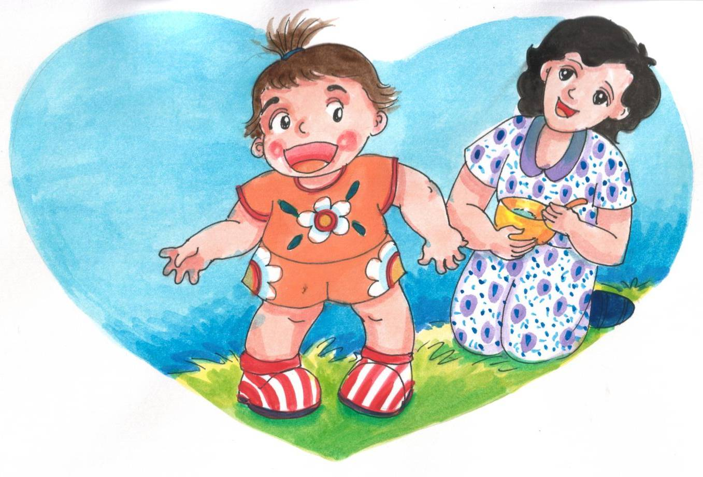
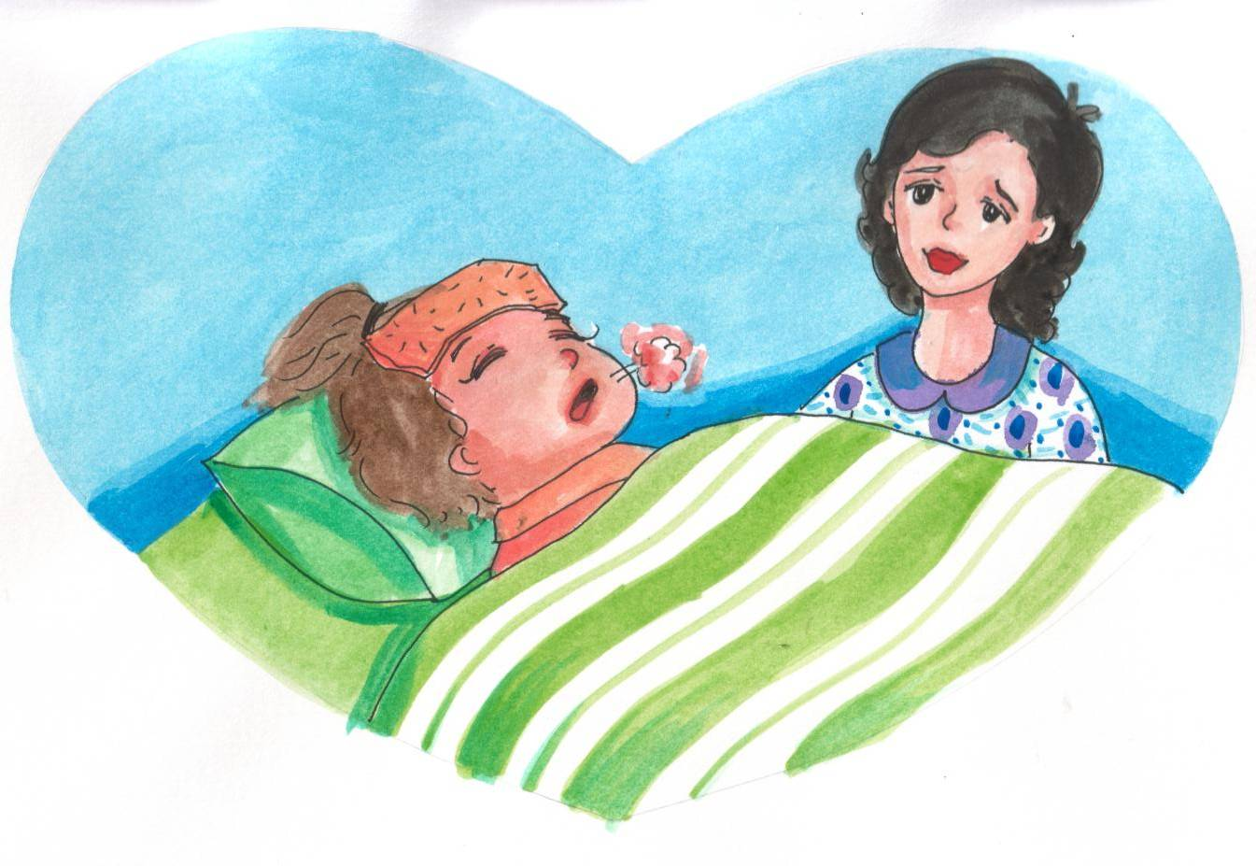
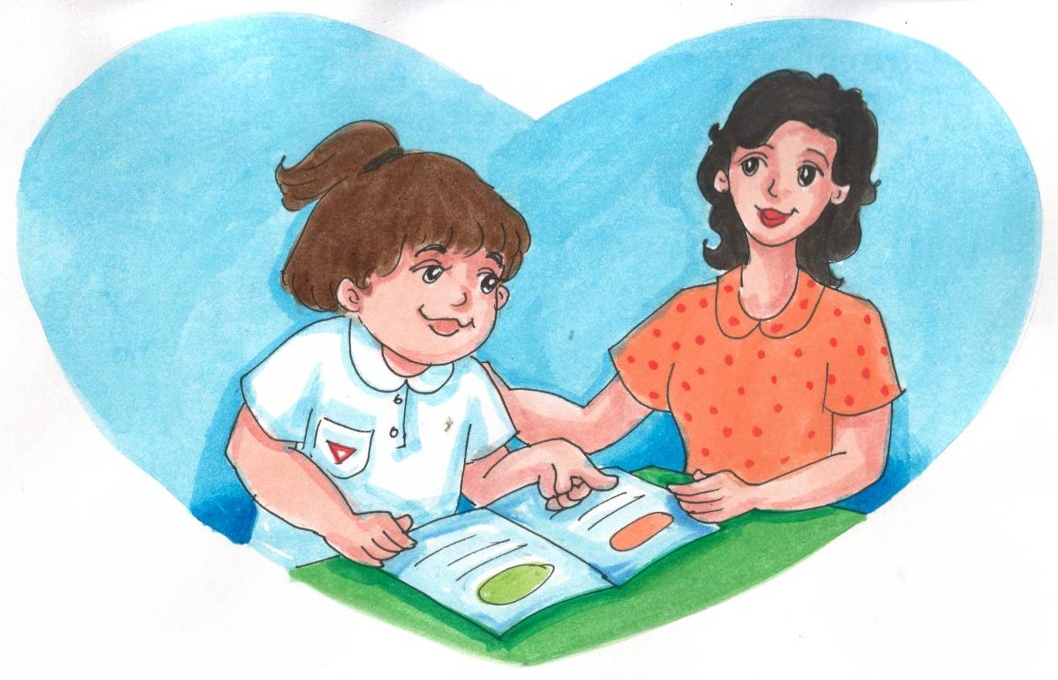
พอว่างแม่สอน หนังสือนำไว้
ให้ฉันเข้าใจ ก่อนไปโรงเรียน

2) นักเรียนฟังคำคล้องจองและสามารถเลือกภาพได้ถูกต้อง (1 คะแนน)

คุณหมอรออยู่ พอรู้ฉันพร้อม
พยาบาลห้อมล้อม ดูแลแม่และฉัน

